# Curso de Scrum Parte 4: Planejando Projetos com Agile

# Introdução ao Curso de Planejamento em Scrum

## História de Usuário

Relembrando: algumas aulas atrás, desenhamos um diagrama de árvore para ilustrar a **decomposição** das entregas em pacotes de trabalho ou histórias de usuário. A quebra de requisitos em entregas menores nos permitiu enxergar o que era necessidade dentro do projeto, o que o usuário precisa e quem é o usuário.

A História de Usuário surge da metodologia ágil voltada para programação, a chamada Extreme Programming (Programação Extrema), ou XP.

### Persona/Ator

É considerada como boa prática que cada História de Usuário contenha pelo menos uma Persona ou uma Parte Interessada.

As Personas são essenciais para as histórias de usuário, pois auxiliam a entender o que é preciso para que o projeto tenha suas Entregas bem definidas. Cada etapa do desenvolvimento pode ter uma persona com necessidades específicas e demandas diferentes. Por isso, é importante na hora de desenhar as Personas, que sejam feitas três perguntas: "Quem sou eu?", "O que eu estou buscando?" e "Porque estou buscando isto?". As perguntas devem ser respondidas do ponto de vista da Persona.

A História de Usuário, conforme comentado na atividade anterior, é composta para que possamos enxergar alguns itens específicos (como persona, meta e benefício). Um exemplo possível e que tem relação com a área em que nossa empresa atua é o de Suzana:

"Eu, Suzana (persona), quero (meta), cadastrar sanduíches em uma interface simples para que os clientes possam comprá-los online (benefício)"

Podemos utilizar Post Its para criar a **História de Usuário** e assim sucessivamente até conseguirmos determinar a criação do **Épico de Usuário**, ou seja, a entrega. Com o caminho feito até aqui (primeiro os diagramas, depois a criação da persona e então as histórias de usuários) nós teremos todas as ferramentas para a criação do **backlog**.

### Critérios de aceitação da História de Usuário:

Abaixo estão descritos os critérios necessários para criar a História de Usuário:

* O que se espera da História de Usuário;
* Remover ambiguidades dos requisitos, ou seja, deixar claro o que se espera da História de Usuário;
* Alinhar expectativas (das personas, dos clientes...).

O **Backlog Priorizado do Produto** é criado e **regularmente atualizado pelo Dono do Produto**, com informações sobre as **histórias de usuários** e com os critérios de aceitação da história de usuários. O **backlog** do produto é a representação do que o cliente espera e a **priorização** é o que determina aquilo que será prioridade com base no que é **valor para o cliente**. O time só deverá considerar o trabalho pronto a partir do atendimento de alguns pontos que o Dono do Produto irá determinar. Qualquer História de Usuário deve passar pela **equipe de testes** e o responsável deve fazer **comentários** na plataforma de desenvolvimento e, por fim, as conclusões devem **ser apresentadas** ao grupo.

## Sprint planning

Nesta aula vamos aprender a preparar o trabalho, ou seja, planejar a execução do trabalho e a construção do produto para entregar ao cliente. Neste momento entra em cena um dos eventos mais importantes do Scrum que nos levará a entregar os resultados, a Sprint. A Sprint é composta pelo planejamento, a revisão e a retrospectiva. É uma boa prática quebrar o planejamento da Sprint em partes:

* Sprint Planning #1 (Planejamento da Sprint) - 4 horas - Concentrar-se em selecionar tudo aquilo que entra para o Backlog do Produto;
* Sprint Planning #2 (Planejamento da Sprint) - 4 horas - Construir o Backlog da Sprint, ou seja, os itens que o Time de Desenvolvimento disse que era capaz de desenvolver. O time vai pegar as Histórias de Usuário e decompor em tarefas.

# Revisão Geral Scrum

## Priorizando Hist. Usuário

#Olá, seja bem-vindo a mais uma aula do nosso curso! Nesta aula trabalharemos algumas **técnicas ágeis em planejamento** e abordaremos onde aplicá-las em nosso dia-a-dia.

**Histórias criadas**, como priorizar?

Após a criação das histórias de usuários faz-se necessário sua priorização. Elas são dispostas em uma ordem de preferência e a priorização se dá com base no backlog do produto existente. A priorização deve ser feita antes da reunião de planejamento da Sprint, pois o que será decidido na reunião terá como base a priorização feita anteriormente, a partir dela é que será definida a forma de atuação na Sprint.

* **Ponto-100:**essa técnica implica em que você distribua 100 pontos entre as Histórias ou Épicos criados, considerando uma escala de Valor para o cliente, ou seja, a distribuição dos pontos será feita levando em conta o que é Valor para o cliente, e as entregas de maior Valor deverão ser priorizadas assim como as Histórias ou Épicos também foram.
* **MosCow: Must Have, Should Have, Could Have & Won't Have!**: com essa técnica a priorização ocorrerá a partir da listagem dos itens (Precisa ter, Deveria ter, Poderia ter e Não terá).
* **Dinheiro de Banco Imobiliário:** uma forma lúdica de priorizar os itens é incluir o cliente no processo, distribuindo para ele as notas de dinheiro do jogo. Cabe ao cliente "investir" seu dinheiro nos itens que considera de maior valor.

É no período de iniciação do projeto que focamos nos **Épicos** e quando chegamos ao planejamento é que devemos retornar as **Histórias de Usuário** para, então, entrarmos no **Planejamento da Sprint.**

## Planning Poker

Relembrando o Planejamento da Sprint:

Podemos dizer que ele é dividido em **duas partes**. A primeira parte é uma reunião de até quatro horas de duração com o Time de Desenvolvimento para determinar o que vai ser produzido durante a sprint, então, monta-se o Backlog. A segunda parte é destinada para atividades e estimativas do projeto.

### Planejamento Poker

Utilizamos o consenso para estimar os **tamanhos relativos** das Histórias de Usuários ou o **esforço necessário** para criá-las. O planning poker lembra outras técnicas mais tradicionais, como o método Delphi que é a técnica do grupo nominal, onde as pessoas vão determinar suas estimativas anonimamente e um facilitador reúne todas e as apresenta para o grupo.

O Planejamento Poker é um baralho de cartas com numeração baseada, mais ou menos, na sequência de Fibonacci. Começa com a carta de número 0 e segue com as cartas de números 1, 2 e 3, logo, 5, 8, 13, 20, 40, 100 e termina com os símbolos "?" e "½".

Em um Time Scrum cada integrante do grupo deve ter seu próprio baralho para a aplicação da técnica. O Scrum Master, então, apresenta os itens que fazem parte da lista de requisitos do planejamento e cada participante escolhe e apresenta a carta com o valor que acredita ser o mais adequado para aquele item. Para que o valor seja aceito todos os participantes da reunião devem concordar com ele, caso contrário um debate é aberto e o integrante mais sênior dentro da organização inicia apresentando seu ponto de vista e depois os outros fazem o mesmo. Em seguida, repete-se a apresentação das cartas até que os valores sejam equivalentes.

Os números nas cartas podem representar mais de uma coisa o que depende do direcionamento do Scrum Master. Por exemplo, os valores podem representar um período de tempo em horas ou minutos ou podem representar a dificuldade de completar a tarefa em questão. A orientação do Scrum Master, nesta atividade, é de suma importância. É ele quem vai liderar toda a execução das estimativas e quem vai controlar o tempo da reunião.

### Fist of Five

Após a discussão inicial dos tópicos, os membros do Time são convidados a votar em uma escala de 1 à 5 - First of Five - variação número que representa um punho, portanto, a grandeza utilizada são os próprios dedos da mão. Assim, segue-se o mesmo padrão de organização do Planejamento Poker, mas ao invés de cartas trabalha-se com os dedos. Por exemplo, o Scrum Master apresenta uma estimativa inicial e os outros participantes da reunião podem dizer se concordam ou não. Usando a escala de 1 à 5, 1 equivale a discordar totalmente e 5 é concordar totalmente. Pode-se, então, repetir o processo até que haja consenso entre os integrantes do Time.

# Decomposição no Ágil

## Sprint Backlog

As tarefas listadas pelo Time Scrum são aquelas que a equipe se **comprometeu a realizar** durante o Sprint atual. Essas tarefas são importantes, pois vão ajudar o time a executar e entregar aquilo que foi prometido.

## Técnicas para elaborar a Lista de Tarefas

Algumas das técnicas utilizadas para elaborar a lista de tarefas são:

* **Decomposição** - Se decompõe as Histórias de Usuário em tarefas. Utilizadas também para **dividir tarefas** de alto nível em **tarefas mais detalhadas**, de níveis mais baixos;
* **Determinação de Dependência** - Obrigatória, Discricionária, Interna e Externa.

## Definir o Backlog do Sprint

O conjunto de práticas que vimos até agora levará à definição do Backlog do Sprint, algumas dessas práticas são essenciais, como a Reunião de Planejamento do Sprint, que elencará as tarefas a serem concluídas no Sprint, para que a entrega ocorra dentro do prazo e que o produto esteja de acordo com o que foi definido previamente.

# Responsabilidades no Planejamento Scrum

## Papéis Scrum

### Responsabilidades no Planejamento Scrum

Dono do Produto no Planejamento deve:

* Ajudar a criar as Histórias de Usuários;
* Definir os critérios de aceitação;
* Aprovar as Histórias de Usuários;
* Ajudar o Time Scrum a comprometer-se com o trabalho;
* Explicar as Histórias de Usuário;
* Orientar o Time Scrum nas estimativas, representando os interesses dos clientes;
* Esclarecer os requisitos.

Scrum Master no Planejamento deve:

* Auxiliar na criação das Histórias de Usuários;
* Facilitar as reuniões;
* Facilitar a criação das listas de tarefas;
* Auxiliar no desenvolvimento do *backlog*.

Time de Desenvolvimento no Planejamento deve:

* Fornecer *inputs* para as Histórias de Usuários, verificar com o Dono do produto o que é viável e o que não é em relação às Histórias de Usuários;
* Estimar Histórias de Usuários;
* Comprometer as Histórias de Usuários;
* Desenvolver a Lista de Tarefas que deverão ser feitas durante a *Sprint*;
* Estimar esforços;
* Montar o *backlog* da *Sprint*.

# Riscos no Scrum

Nesta aula abordaremos o gerenciamento de riscos.

O **Risco** é um evento incerto, porém quantificável. O Risco pode afetar os objetivos de um projeto e também contribuir para seu sucesso ou fracasso. O Risco pode ser assumido como algo positivo ou negativo, mas ele não deve ser considerado um problema, já que o problema é uma situação com certezas bem definidas, que estão acontecendo atualmente no projeto.

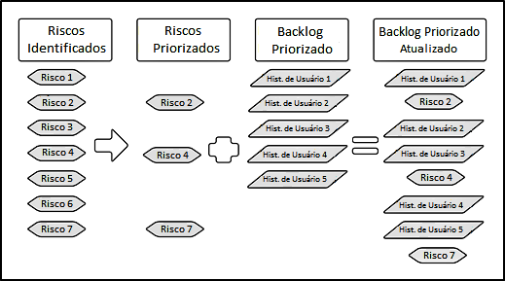

* O primeiro passo é **identificar os Riscos** e analisar numericamente as chances de eles ocorrerem;
* Assim, poderemos **priorizar os Riscos** e buscar resolver os que podem causar maior impacto negativo;
* Selecionados os Riscos a serem trabalhados eles serão somados às informações do **Backlog Priorizado**;
* O resultado deste esquema será o **Backlog Priorizado Atualizado** que mescla Riscos com tarefas. Neste caso os riscos serão ou mitigados ou eliminados nos casos de ameaça.

Priorize Riscos da mesma forma como você prioriza as Histórias de Usuário

## Atitude de Risco

Esta item está relacionado com a forma com que a organização lida com a possibilidade de Riscos afetarem o projeto. A forma de trabalhar os riscos pode ser:

* Apetite de Riscos: buscam-se riscos e se "aposta alto";
* Tolerância aos Riscos: conhecimento prévio para a definição do limite de riscos aceito pela organização. Isto é, "até que ponto" a empresa lida bem com os riscos?;
* Limite de Riscos: é o ponto máximo que pode ser alcançado ao lidar com riscos, por exemplo um limite financeiro "um risco negativo de no máximo R$1000 é o que a empresa pode suportar nesse projeto".
* O Time Scrum deve identificar todos os Riscos que podem afetar o projeto.

Existem algumas interpretações diferentes, dependendo da organização, sobre Riscos:

1. **Avessas ao Risco**;
2. **Neutras ao Risco**;
3. Aquelas que **Buscam o Risco**;

Olá! Nesta aula trabalharemos com técnicas para identificar os riscos de maneira a controlá-los evitando maiores perdas. Abaixo são elencadas algumas atitudes para alcançar esses objetivos:

* Rever as lições aprendidas e buscar nos projetos anteriores os fatores problemáticos que podem ocorrer nos próximos projetos;
* *Checklist* de Riscos;
* *Brainstorm*: reunir o grupo que está trabalhando no projeto para que juntos identifiquem os Riscos;
* Estrutura Analítica de Risco: utilizar o diagrama para categorizar os Riscos, pois, existem diferentes tipos de Riscos: os Riscos Técnicos, Internos e Externos.

### Risk-Based Spike

O *Risk-Based Spike* é um **protótipo** que auxilia no entendimento dos riscos potenciais. O método instiga o Risco a ocorrer, assim, seu verdadeiro impacto pode ser analisado em ambiente controlado, sem que cause muitos danos. Também é um **exercício intenso** para ajudar o time a determinar as incertezas presentes no projeto.

## Avaliação de Risco

Neste ponto temos que levar em conta o **Impacto Potencial** e a **Probabilidade de Ocorrência**. Por exemplo, um impacto financeiro potencial de R$1000,00 (mil reais) cuja probabilidade de ocorrer é de 50%. Esses fatores são determinantes para que se identifique e se controlem os riscos de um projeto.

### Técnicas de Avaliação de Risco

* Reunião de Risco: os riscos podem ser mais facilmente **priorizados** em uma reunião com o **Time Central do Scrum**, avaliar em equipe quais riscos deverão ser trabalhados em primeiro lugar e quais não demandam urgência;
* Árvore de Probabilidade: com o "risco" centralizado, é partindo dele que desenhamos as respostas possíveis e, assim, podemos compará-las na hora de tomar a decisão sobre qual resposta escolher;
* Análise de Pareto: a análise inclui o gráfico apresentado abaixo, no qual podemos analisar o tipo de risco e a chance de ocorrência:

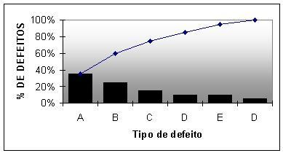

* Tabela de Probabilidade e Impacto: é outras das técnicas de avaliação de risco. Observe-a logo abaixo;

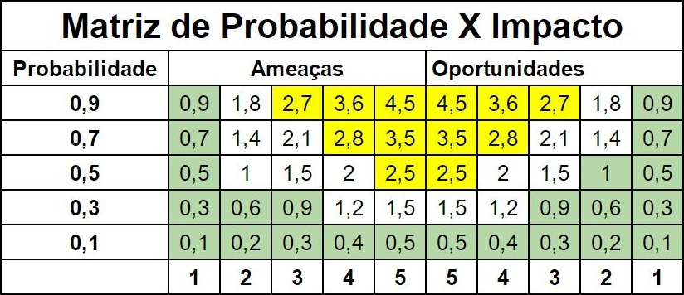

* O cálculo do Valor Monetário Esperado (VME): A fórmula empregada é *\*VME = Probabilidade de Ocorrência X Impacto de Risco*. Vamos utilizar os valores de referência usados no exemplo anterior: 0,5 x 1.000 R$ = 500.

### Mitigação de Risco

O risco pode ser **mitigado** por meio da implementação de uma série de **respostas**, na maioria dos casos as respostas são **proativas ou reativas**; das quais o primeiro grupo de medidas são discutidas e elaboradas antes da ocorrência do incidente, enquanto o segundo são as respostas elaboradas após o incidente.

### Comunicação de Risco

As informações relacionadas ao risco devem incluir o **impacto potencial** e os planos de **resposta** para cada risco, para que qualquer um que vá lidar com os riscos saiba o potencial deles e como dar uma resposta.

### Minimizando Riscos em Scrum

A estrutura funcional do Scrum foi elaborada também para lidar facilmente com os riscos. Abaixo estão descritas algumas características do *framework* e como elas nos auxiliam a enfrentar essas dificuldades.

* A **flexibilidade** em Scrum, devido ao uso dos **Sprints**, reduz a chance e o alcance dos Riscos ;
* A iteratividade e o **feedback regular** reduzem a expectativa de riscos;
* A atualização contínua do *Backlog* do Sprint é uma **estimativa mais precisa**;
* A **transparência** em Scrum permite que a identificação dos riscos ocorra mais facilmente;
* A **entrega iterativa** reduz os riscos de investimentos.